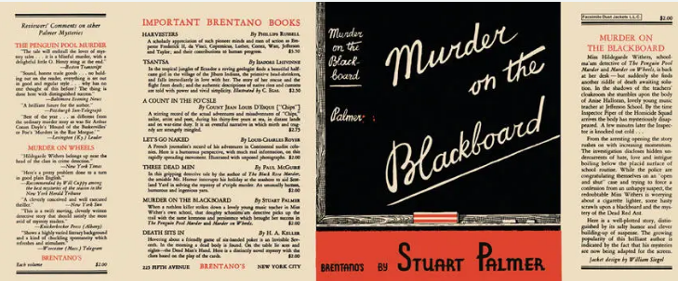

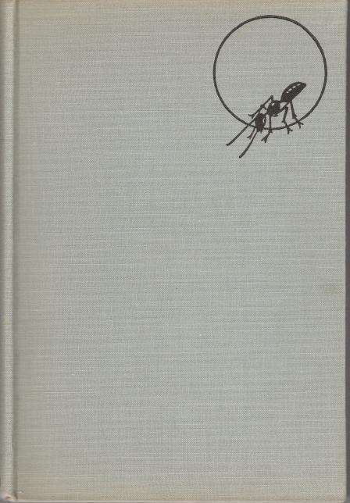

Palmer, Stuart
Murder on the blackboard
Brentano's (USA) (1932) first printing

Суперобложка и внешний вид первого издания романа

